Упражнения на командообразование необходимы, когда вам требуется сплотить команду, научить её действовать более слаженно и эффективно.
Рекомендуем вам эксклюзивный Пакет "3 лучших упражнения на командообразование" от профессионального портала TRENERSKAYA.RU. TRENERSKAYA.RU - это лучшие игры и упражнения для тренинга и готовые программы тренингов, это уникальные тренерские методички, раскрывающие все тонкости и секреты тренерского мастерства.
Упражнения на командообразование могут проводиться с двумя разными тренерскими целями: показать группе, что они пока ещё не являются идеальной командой или же, наоборот, дать группе ощущение мощной, сильной, сплоченной команды. Также упражнения на командообразование часто затрагивают вопросы эффективной коммуникации, распределения ролей в группе. В профессиональных тренерских методичках от портала TRENERSKAYA.RU собраны рекомендации опытных тренеров, как привести упражнения на командообразование к нужной вам цели, как сформировать у группы именно те выводы, которые необходимы, как провести упражнения с максимальным результатом.
Тренинги командообразования были и остаются одними из самых востребованных тренингов на рынке, поэтому качественные упражнения на командообразование пригодятся практически любому тренеру.
Эксперты портала TRENERSKAYA.RU подобрали для вас 5 эффективных упражнений на командообразование, которые можно найти в открытом доступе. Эти упражнения могут использоваться как в аудиторном тренинге командообразования, так и в тренинге на природе.

Упражнение на командообразование «Тролли»
Цель: Упражнение дает группе опыт слаженного командного взаимодействия
Время: 25–35 минут
Размер группы: 12–40 человек
Вам понадобится две дощечки 10х35 см — тролли. Также, перед началом упражнения отметьте поле для игры — две параллельные линии, находящиеся на расстоянии не меньше трех метров друг от друга. Для проведения упражнения мы делим участников на команды по 6–8 человек.
Инструкция:
«Коллеги, перед вами стоит задача — переправиться от одной линии до другой, не касаясь земли, используя тролли. У вас 10 минут для выработки стратегии. Затем вы должны будете выполнить задание. Учтите, что есть несколько правил. Если кто-то из команды касается земли — команда начинает проходить поле сначала. Команда выполнившая задание первой получает 10 баллов. За второе место 5 баллов. За 3 место 2 балла. Остальные баллов не получают. Тренироваться на поле для игры запрещается».
Итоги упражнения:
Довольны ли вы своим результатом?
Что помогало/ что мешало справиться с заданием?
Кого хотите отдельно выделить/ поблагодарить?
Также рекомендуем вам эксклюзивное упражнение на командообразование "Чертова Башня"
Упражнение на командообразование «Тропинка»
Цель: Упражнение представляет из себя хорошее испытание на сплоченность и терпение команды. При реализации этого упражнения проявляются командные роли участников.
Время: 30–40 минут
Размер группы: 8–30 человек
К этому упражнению тренеру необходимо подготовиться. Если вы проводите тренинг на природе, то возьмите 15–17 кирпичей и разложите их змейкой. Если вы проводите в аудитории, то устройте ту же самую змейку с помощью скотча и бумаги А4. Кирпичи или бумагу нужно располагать друг от друга на расстоянии одного человеческого шага, но шаг этот должен быть достаточно большим.
Инструкция к упражнению:
Внимание. Перед вами «ядовитое болото». И вам необходимо всей командой его преодолеть. Первый и последний кирпич/лист это начало и конец «болота». Преодолевая болото вам нужно быть аккуратными. Важно соблюдать следующие правила:
Все участники должны находиться в постоянном контакте друг с другом.
Если контакт разорвался, то участники начинают прохождение болота заново.
Если кто-нибудь касается земли, вся команда начинает тонуть в «болоте» и упражнение также начинается сначала.
Итоги упражнения:
Как вы себя чувствуете?
Группа достигла цели? Она может гордиться результатом?
Что помогло вам?
Что мешало?
Какие выводы сделаем из этого упражнения?
Другой вариант этого же упражнения на командообразование:
Тренер отмечает на земле/полу начало и конец болота. Дает стопку листов бумаги и участники должны сами разложить их таким образом, чтобы пересечь болото. Здесь тренеру важно заранее отрегулировать один параметр: расстояние между границами должно быть таким, чтобы команде пришлось собирать за собой листы и передавать впереди идущему участнику.
Также рекомендуем вам эксклюзивный Пакет "3 лучших упражнения на командообразование"
Упражнение на командообразование «Волшебная лампа»
Цель: Упражнение позволяет участникам задуматься о тех изменениях, которые они хотели бы видеть в своей команде. Также это упражнение подходит для эффектного и теплого завершения тренинга командообразования.
Время: 20–30 минут в зависимости от размера команды
Размер группы: 10–20 участников
Необходимые материалы. Бумага для заметок, карандаши, бумага формата A3.
Описание:
1. Группа, сидящая в общем кругу, получает следующую инструкцию: «Представьте себе: вы и ваша команда находят старую лампу, кто-то берет ее в руки, потирает и — сюрприз! — из нее появляется джинн. Теперь вы можете загадать три желания, но, поскольку вы нашли джинна вместе со своей рабочей командой, эти желания должны относиться к рабочей обстановке. Вы можете изменить своего босса, своих коллег, сделать так, чтобы с вами работала ваша любимая тетя, чтобы коллеги чаще улыбались, чтобы офисный стол стал больше, и т. д. Каждый может загадать свои три желания».
2. Каждый пишет свои три желаемых изменения, относящихся к командной работе.
3. Общегрупповой список фиксируется на доске.
Подведение итогов упражнения:
Можно ли что-то сделать, чтобы эти перемены произошли в реальности? Если нет, то что можно сделать для улучшения ситуации?
Другой вариант этого упражнения:
После того как каждый написал свои 3 желания, делим группу на мини-группы по 4 человека, каждаямини-группа получает по листу бумаги формата A3, на котором им нужно отобразить в виде рисунков, диаграмм и т. д. те изменения, которые эти четыре участника хотели бы видеть в своей команде. Затем один представитель каждой мини-группы рассказывает о том, что было решено в его группе.
Также рекомендуем вам упражнение-разогрев "Волшебная палочка"
Упражнение на командообразование «7 факторов»
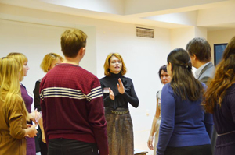
Цель: Упражнение тренирует умение участников группы договариваться между собой.
Время: 45–50 минут
Размер группы: 8–25 участников.
Для следующего упражнения нам нужно разделиться на мини-группы по 5-6 человек.
Каждая мини-группа должна будет составить список из 7 факторов, которые кажутся вам наиболее важными для работы в коллективе, например: умение внимательно слушать, способность поставить себя на место другого, уважение к партнеру, ясное мышление, доверие, фантазия, и др.
На эту работу у вас будет 15 минут. Для того, чтобы не мешать друг другу, предлагаю группам разойтись по разным местам в аудитории.
15 минут идет работа
Справились? Отлично! Теперь задача каждой команды проранжировать эти факторы по их важности для работы в коллективе. Обязательное условие: с этим решением должны быть согласны все члены команды.
На это еще 15 минут. После этого команды по-очереди выступают, презентуя группе свои 7 факторов.
Итоги упражнения:
Насколько быстро и слаженно вы смогли составить список?
Быстро ли был найден приемлемый для всех вариант ценностной градации?
О каких качествах долго спорили?
Было ли у вас ощущение, что остальные члены вашей команды поняли ваши идеи?
Можно ли было донести свою точку зрения до остальных более эффективно?
Чему вы научились в этом упражнении?
Какое качество лично вам кажется особенно важным?
Какое качество вы хотели бы развивать в себе в дальнейшем?
Также рекомендуем вам упражнение-разминку на командообразование "Брось мяч быстрее"
Упражнение на командообразование «Узел»
Цель: Упражнение демонстрирует этапы формирования команды, командные роли.
Время: 20–50 минут
Размер группы: 8–30 человек
Вам понадобится веревка. Длина веревки зависит от количества участников.
Инструкция:
«Для следующего упражнения нам нужно разделиться на две команды. Постройтесь, пожалуйста, в линию. Каждый из группы должен взяться за веревку. Задача — завязать веревку в узел на границе между командами».
Отпускать руки нельзя, можно только перемещать вдоль веревки (если кто-то отпускает руки, упражнение начинается сначала).
Итоги упражнения:
Как вы себя чувствуете?
Что мы могли наблюдать в ходе нашего упражнения?
Что вас удивило?
Что вы еще хотели бы сказать?
Другой вариант данного упражнения на командообразование — потом развязать завязавшийся узел с теми же правилами.
- Упражнение – разминка «Столкни ладонями»
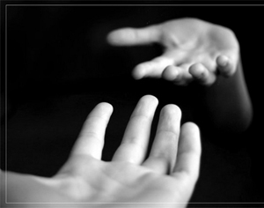
Очень удачное упражнение-разминка, подходящее практически для всех тем тренингов. Упражнение может быть использовано в тренингах командообразования, бизнес-тренингах, так и в тренингах личностного роста.
Это упражнение послужит блестящей подводкой к теме конфликтов в команде. Упражнение наглядно демонстрирует участникам, что силовое воздействие в ситуации конфликта или сопротивления если и работает, то совсем недолго. Что оно очень быстро вызывает равное по силе противодействие, и в результате ни одна из сторон не может приблизиться к цели.
- Упражнение «Строим дом из веревки»
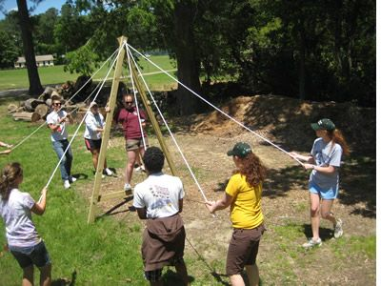
Упражнение «Строим дом из веревки» взято из арсенала доктора психологических наук, профессора, известнейшего тренера и писателя Н. И. Козлова.
Данное упражнения решает две основные задачи. Первая — развитие лидерских качеств участников тренинга, что актуально в тренингах лидерства, тренингах уверенности и в тренингах для руководителей. В упражнении «Строим дом из веревки» участники поисследуют свой собственный стиль лидерства, увидят свои ключевые особенности и ошибки, смогут потренировать другие модели лидерства. На тренингах для руководителей это упражнение позволит потренировать и навыки лидерства, и навыки эффективной организации процессов, навыки управления.
Вторая задача упражнения — умение слаженно работать в команде. Упражнение «Строим дом из веревки» идеально подходит для тренингов командообразования, тимбилдинга. Упражнение позволит участникам тренинга наглядно увидеть, насколько они сейчас могут работать общей командой, и что нужно сделать, чтобы работать вместе более слаженно.
- Упражнение «Титаник»
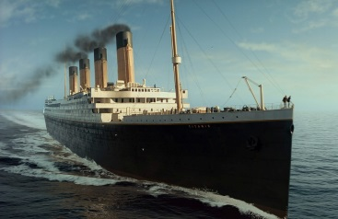
Крайне эффективное командообразующее упражнение, требующее участия и тотальной вовлеченности всей группы. Перед участниками ставится сложнейшая задача, решить которую можно только совместными усилиями, мобилизовав все свои личностные качества, деловые навыки и умение работать в команде.
«Титаник» особенно подходит для тренингов командообразования и тренингов личностного роста. Будет также отличным упражнением для тренировки участников, которым в жизни часто приходится решать задачи, требующие проявления лидерских качеств, креативности, активности в нестабильных обстоятельствах.
- Ролевая игра «Шишки»
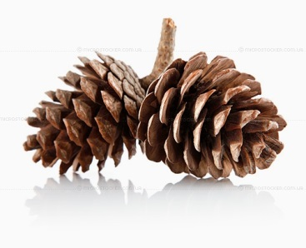
Сильное и запоминающееся упражнение-вызов, мощным и наглядным образом показывающее участникам, что успешность команды и успешность переговоров зависит от их умения слушать, выяснять интересы партнера и находить общее решение.
По своей легенде упражнение похоже на хороший экономический детектив, что сразу вовлекает участников тренинга, поднимает их уровень заинтересованности и мотивацию на дальнейшее обучение. Упражнение «Шишки» гарантированно «цепляет» участников и обычно запоминается как одно из самых ярких упражнений тренинга.
Упражнение идеально подходит для тренингов командообразования и тренингов продаж и переговоров, как открытых, так и корпоративных.
- Упражнение «Воздушный шар»
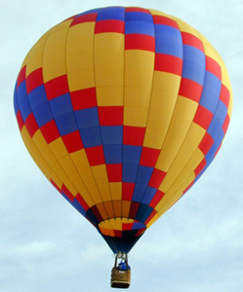
Масштабное упражнение, направленное на развитие лидерских качеств участников тренинга, на развитие коммуникативных навыков, умения договариваться. На тренинге командообразования это упражнение научит участников работать в команде, договариваться, слышать друг друга, принимать коллективные решения, более эффективно взаимодействовать.
Но качественное проведение данного упражнения требует от тренера высокой квалификации и большого опыта проведения подобных упражнений. Иначе при всей интересности легенды группа не осознает всех тех выводов, которые могла бы осознать при высоком качестве работы тренера.
Вам понравилась статья?
Нажмите на кнопки социальных сетей и поделитесь ею с друзьями и коллегами:
<< Де

